Муниципальное бюджетное дошкольное образовательное учреждение детский сад № 26 муниципального образования Тимашевский район
ст. Медведовская

Рекомендации для родителей
«Безопасный Новый Год»

Подготовила: воспитатель
Морозова М.А.

2020г

Новый год – самый веселый, самый долгожданный праздник. Традиционно в канун Нового года в домах и квартирах наряжают елки, готовят друг другу подарки и поздравления, с нетерпением ожидая 12 ударов кремлевских курантов.
Чтобы Новогодние праздники ничем не омрачились, необходимо соблюдать правила пожарной безопасности.

В случае пожара или появления дыма, немедленно позвоните по телефону «01» , «112» , указав точный адрес.
Итак, самое важное:
- Елку нужно установить таким образом, чтобы она не мешала свободно ходить по комнате и не заслоняла двери, ведущие в другие комнаты. И, что самое главное, стояла бы подальше от батарей отопления. Верхушка елки не должна упираться в потолок. Нельзя украшать елку игрушками, которые легко воспламеняются, обкладывать подставку под елкой обычной ватой, украшать дерево горящими свечками. Эти правила относятся как к настоящим елкам, так и к искусственным, пластиковым. При горении искусственной елки выделяются очень вредные вещества. А капелька горящего пластика, попав на кожу, оставит глубокий ожог.
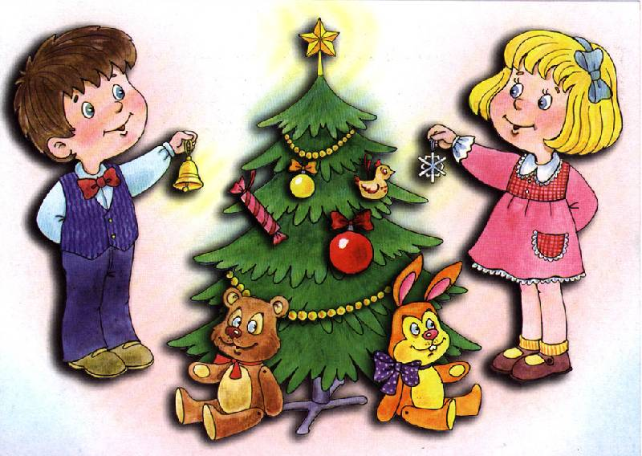

Электрические гирлянды тоже могут стать причиной пожара или поражения человека электрическим током. Гирлянда безопасна, если прошла сертификацию и во время хранения на складе магазина не была испорчена. Бывает, что гирлянда служит на протяжении многих лет. В этом случае, тем более стоит удостовериться, что она исправна. Очень много новогодних пожаров случается из-за короткого замыкания. Если вы почувствовали запах жженой изоляции, заметили искрение или обнаружили, что провода сильно нагреваются или плавятся, пользоваться такой гирляндой нельзя!

Пиротехнические изделия. Основные меры безопасности при обращении с пиротехникой.
Перед использованием пиротехнических изделий необходимо: Выбрать место для фейерверка. Желательно для этих целей использовать большую открытую площадку (двор, сквер или поляна), свободная от деревьев и построек. В радиусе 100 метров не должно быть пожароопасных объектов, стоянок автомашин, деревянных сараев или гаражей, а также сгораемых материалов, которые могут загореться от случайно попавших искр. При сильном ветре размер опасной зоны по ветру следует увеличить в 3-4 раза. Зрителей необходимо разместить на расстоянии 35-50 метров от пусковой площадки. Использование ракет, бабочек рядом с жилыми домами и другими постройками категорически запрещается, т.к. они могут попасть в окно или форточку, залететь на балкон, чердак или на крышу и стать причиной пожара.
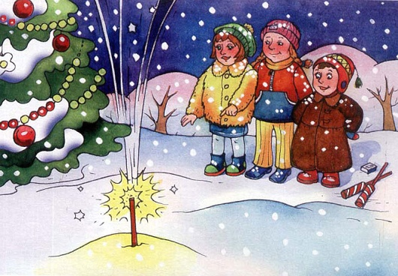

Категорически запрещается: - использовать приобретённую пиротехнику до ознакомления с инструкцией по применению и данных мер безопасности; - применять пиротехнику при ветре более 5 м/с; - взрывать пиротехнику, когда в опасной зоне (см. радиус опасной зоны на упаковке) находятся люди, животные, горючие материалы, деревья, здания, жилые постройки, провода электронапряжения; - запускать салюты с рук (за исключением хлопушек, бенгальских огней, некоторых видов фонтанов) и подходить к изделиям в течение 2 минут после их использования; - наклоняться над изделием во время его использования; - использовать изделия с истёкшим сроком годности; с видимыми повреждениями. - производить любые действия, не предусмотренные инструкцией по применению и данными мерами безопасности, а так же разбирать или переделывать готовые изделия; - использовать пиротехнику в закрытых помещениях, квартирах, офисах (кроме хлопушек, бенгальских огней и фонтанов, разрешённых к применению в закрытых помещениях), а так же запускать салюты с балконов и лоджий; - разрешать детям самостоятельно приводить в действие пиротехнические изделия; - сушить намокшие пиротехнические изделия на отопительных приборах-батареях отопления, обогревателях и т.п. (по материалам МЧС)

